Análise do ganho de escala no caso para Inovação Social “Voz das Comunidades”

Scale gain analysis in the case for Social Innovation “Voz das Comunidades”

Letícia Albrecht, mestranda, PEP - COPPE/UFRJ.
letalbrecht@gmail.com
Carla Cipolla, professora, PEP - COPPE/UFRJ.
carla.cipolla@gmail.com

Resumo
Tendo-se em vista o aumento de impacto e a grande relevância do projeto “Voz das Comunidades” – jornal comunitário que ganhou maior destaque após a invasão pela polícia no Complexo do Alemão em 2010 –, este artigo possui como objetivo apontar os fatores que contribuíram para sua escalabilidade. Com esta finalidade, analisou-se a jornada do projeto e os resultados apontados no artigo “Escalabilidade de inovações sociais: uma meta-síntese“, a fim de entender os fatores em comum entre os dois. O artigo analisado indica fatores promotores de escalabilidade e uma proposta para o conceito de “ambiente propício à escalabilidade”, a partir da análise de nove casos para Inovação Social. Como resultado da análise entre a trajetória do projeto e os resultados apresentados no artigo, identificou-se que os fatores: liderança, credibilidade e reputação, filantropia, parcerias e envolvimento de membros da comunidade foram determinantes para que o jornal comunitário aumentasse seu impacto.
Palavras-chave: Escalabilidade; Inovação Social; Comunidade

Abstract
Bearing in mind the increased impact and great relevance of the “Voz das Comunidades” project – a community newspaper that gained greater prominence after the police invasion of Complexo do Alemão in 2010 –, this article aims to point out the factors that contributed for its scalability. For this purpose, the trajectory of the project and the results pointed out in the article “Scalability of social innovations: a meta-synthesis“ were analyzed, in order to understand the common factors between the two. The analyzed article indicates factors that promote scalability and a proposal for the concept of “environment conducive to scalability”, based on the analysis of nine cases for Social Innovation. As a result of the analysis between the trajectory of the project and the results presented in the article, it was identified that the factors: leadership, credibility and reputation, philanthropy, partnerships, and involvement of community members were decisive for the community newspaper to increase its impact.
Keywords: Scalability; Social Innovation; Community

- Introdução
O jornal comunitário “Voz das Comunidades” é um dos casos mais emblemáticos de comunicação comunitária. Criado em 2005, iniciou como um jornal escolar no Morro do Adeus com o objetivo de dar luz aos problemas sociais da comunidade, contando com a colaboração dos moradores da região. O projeto ganhou maior destaque em 2010 com a invasão do Complexo do Alemão pela polícia militar do Rio de Janeiro. Desde então, o VOZ e seu fundador – Rene Silva dos Santos – ficaram conhecidos mundialmente, recebendo prêmios, participando de eventos e parcerias.
Tomando como ponto de partida esse ganho de escala, o objetivo principal do artigo é entender quais fatores colaboraram para o aumento do impacto do projeto. Com este fim, analisou-se o caso em questão desde sua criação. Em seguida, os resultados da pesquisa realizada pelos pesquisadores Rodrigo Luiz da Silva, Adriana Takahashi e Andrea Segatto no artigo: “Escalabilidade de inovações sociais: uma meta-síntese” (2016) foram analisados. Assim, identificou-se quais fatores possibilitaram e facilitaram o ganho de escala no caso para Inovação Social: Voz das Comunidades.
A fim de conceituar o caso do Complexo do Alemão como um caso para Inovação Social, foram tomadas duas definições como ponto de partida: “atendimento a uma necessidade social” (MURRAY; CAULIER-GRICE; MULGAN, 2010) e “processo que ocasiona em mudança social” (CAJAIBA-SANTANA, 2014). Com o ganho de escala, entende-se que o caso expandiu da primeira para a segunda definição.
Este artigo torna-se relevante uma vez que as publicações sobre escalabilidade de Inovações Sociais ainda são escassas – principalmente em pesquisas nacionais. A falta de material ciêntifico nesse campo dificulta o entendimento de como os casos para Inovação Social podem aumentar ainda mais seu impacto. Alem disso, com o aumento de estudos na área, torna-se possível entender como casos bem-sucedidos alcançaram um maior impacto e se suas estratégias podem ser replicadas em outros projetos e em diferentes contextos.
- Referencial teórico
  - Inovação Social
A Inovação Social pode ser definida de diversas formas, por ainda ser um campo emergente de muito debate e pouco consenso. A falta de uma definição única pode ser entendida como consequência, em parte, da influência do contexto social, cultural, político e econômico em que a Inovação Social ocorre. Tendo em vista essa diversidade, este artigo aborda apenas duas definições. A fim de voltar o olhar para o projeto “Voz das Comunidades”, as definições escolhidas são suficientes para enquadrá-lo como um caso para Inovação Social dentro de dois contextos em que se encontrou: antes e depois do ganho de escala.
No livro “The open book of social innovation”, Murray, Caulier-Grice e Mulgan (2010) definem Inovação Social como ideias que atendem a necessidades sociais e, simultaneamente, criam novos relacionamentos e redes de colaboração. Para os autores, essas inovações são boas para a sociedade, uma vez que potencializam sua capacidade de ação. Nesta definição, Inovação Social se refere a atividades e serviços inovadores motivados pelo objetivo de resolver um problema ou necessidade social (MULGAN, 2006).
A segunda definição usada neste artigo está voltada para o processo de transformação e mudança social, contrária à ideia de Inovação Social simplesmente como “um instrumento normativo, utilizado para resolver os problemas sociais por meio da criação de novos serviços ou novos produtos” (CAJAIBA-SANTANA, 2014). Nesse sentido, a mudança promovida por uma Inovação Social é considerada profunda ao passo que ocorre de baixo para cima (bottom-up), altera a rotina e o sistema social no qual a inovação acontece (WESTLEY et al., 2014).
2.2. Escalabilidade e Inovação Social – scaling up e scaling deep
O ganho de escala não é apenas sobre o crescimento de uma organização, mas sobre o aumento do impacto do caso para Inovação Social. Esse processo acontece, por exemplo, quando iniciativas iniciam a nível local e desenvolvem suas estratégias de replicação, criam conexões, ganham experiência e reputação. Apesar de possuirem capacidade de alcançar o nível de mudança sistêmica, nem toda Inovação Social possui potencial para expansão (WESTLEY et al., 2014).
O processo de escalabilidade pode ocorrer de diversas formas. Silva, Tahakashi e Sagatto (2016) descrevem duas tipologias para escalar inovações sociais: Scaling Up e Scaling Deep. A primeira, mais utilizada para escalar casos para Inovação Social (MOORE; RIDDELL; VOCISANO, 2015), ocorre quando a iniciativa pode ser replicada em diferentes locais geográficos e comunidades, com o objetivo de aumentar seu impacto alcançando um maior número de pessoas (RIDDELL; MOORE, 2015).
A segunda – scaling deep – é a expansão de uma Inovação Social que objetiva a criação de um valor social em seu local de origem, melhorando o serviço oferecido ou aumentando o número de opções à disposição da população (BOLZAN; BITENCOURT; MARTINS, 2019). Moore, Riddell e Vocisano (2015) apontam mudanças nas crenças culturais, significados e práticas das pessoas, além da alteração na qualidade de seus relacionamentos.
- Metodologia
Para alcançar o objetivo proposto, o caso “Voz nas Comunidades” foi analisado por meio de fontes primárias de pesquisa como palestras, entrevistas e publicações originais do fundador, que contam a história completa, desde sua criação, sem interferência e análise de outros meios. Além disso, também foram utilizados artigos que analisam o projeto como caso emblemático no jornalismo cidadão (FLOR, 2019) e potencializador de redes de mobilização para mudança social (OLIVEIRA, 2022). O terceiro meio de coleta de informações foram as diversas notícias na mídia nacional e internacional sobre a invasão da polícia militar no Complexo do Alemão em 2010, que tornou o projeto mundialmente conhecido.
Após entendimento do caso, o segundo passo foi analisar o artigo “Escalabilidade de inovações sociais: uma meta-síntese” (SILVA; TAKAHASHI; SEGATTO, 2016). O artigo tem como objetivo indicar fatores promotores de escalabilidade em casos para Inovação Social. Nesta etapa, foram identificados os fatores em comum à promoção de escalabilidade social no Voz das Comunidades e na pesquisa desenvolvida pelos autores. Desse modo, tornou-se possível entender – de modo tangível – como ocorreu o ganho de escala no projeto.
- Resultados
A partir da análise do caso para Inovação Social: “Voz das Comunidades” e do artigo “Escalabilidade de inovações sociais: uma meta-síntese”, pôde-se identificar – sob o ponto de vista dos autores – os fatores que contribuíram para a escalabilidade do caso. A seguir, foram feitas as análises do projeto – a fim de entender seu percurso e como ocorreu seu ganho de escala – e do artigo – com o objetivo de identificar os fatores que os autores apontaram como principais para a ambientação ideal na expansão de uma Inovação Social. Nesta última, foram destacados aqueles que também apareceram no percurso do VOZ.
  - Análise do caso

De acordo com o site do Voz das Comunidades (2022), o projeto de Rene Silva dos Santos – na época com 11 anos de idade – iniciou como um jornal escolar em 2005, cujo objetivo era ajudar a resolver os problemas sociais no Morro do Adeus, uma das 13 favelas que formam o Complexo do Alemão. Na palestra “Dando voz à comunidade” (2016) realizada para o Tedx Talks, o fundador do projeto conta que se incomodava em como a comunidade era representada na grande mídia (de forma sempre negativa, apenas com imagens de violência) e não se reconhecia na imagem retratada. Silva (2016) conta que diante deste cenário buscou uma maneira de mudar o modo da comunidade ser vista. Alinhado ao seu desejo transformador, viu a oportunidade de entrar para o jornal da escola e fundou, junto do irmão e mais alguns colegas, o jornal comunitário: Voz das Comunidades (VOZ).
A ideia inicial do veículo de comunicação era mostrar que a comunidade possui outros problemas sociais – para além de tiroteio e violência – como saneamento básico precário, falta de infraestrutura, energia e água. Segundo Rene (2016), esses tópicos eram apagados pela grande mídia, assim como iniciativas, projetos sociais e empreendimentos que ocorriam no Complexo. Dando luz aos problemas, Silva esperava que fossem resolvidos de modo mais eficaz pelos órgãos públicos (SILVA, 2016).

Em sua fala sobre “A importância da comunicação comunitária” também para o Tedx Talk (2019), o fundador conta que no início o jornal possuía apenas 100 exemplares físicos. Feitas em folha de papel A4 dobrada, as xerox contavam com ajuda de comerciantes locais e eram distribuídas gratuitamente aos moradores, dentro das comunidades. O jornal foi crescendo aos poucos, cada vez mais crianças se juntavam para ajudar Rene que na época possuía 11 anos (SILVA, 2019). Apesar da incredibilidade por serem novos, os alunos se esforçavam para ganhar a confiança do público mostrando resultados: os problemas da comunidade começaram a ser resolvidos com mais rapidez pelas secretarias. Silva (2019) exemplifica com o caso do esgoto a céu aberto que demorava cerca de seis a sete meses para ser resolvido e, com o jornal, o poder público passou a tomar providências em poucas semanas.

Segundo a jornalista Cinthya Oliveira (2022), embora o veículo estivesse crescendo de modo gradual dentro da comunidade, seu crescimento se tornou expressivo e reconhecido nacional e internacionalmente em 2010 (cinco anos após seu lançamento) com a invasão da polícia no Complexo do Alemão. Em entrevista ao El País (BETIM, 2015), Rene conta que narrou o evento em tempo real nas redes sociais do VOZ, principalmente no Twitter. Oliveira (2022) complementa que grandes veículos de comunicação ficaram sem acesso a certos locais de confronto, assim, passaram a referenciar as publicações do jornal comunitário. O Voz das Comunidades passou, então, a ser o único veículo a fornecer informações em tempo real do que acontecia durante uma das maiores ações já realizadas contra o tráfico (FLOR, 2019).
Com o crescimento do jornal nas redes sociais e o ganho de visibilidade, a equipe expandiu e os produtos midiáticos se multiplicaram, principalmente com o suporte das plataformas (OLIVEIRA, 2022). Em 2013, Rene foi convidado pelo consulado americano para criar, em parceria, um projeto de intercâmbio de jornalismo comunitário; em 2014, participou de uma campanha publicitária da Unilever gravada na Índia; em 2015, entrou para a lista da revista ‘Forbes’ como um dos 30 jovens brasileiros influentes abaixo de 30 anos; foi citado pelo ‘The Guardian’ como um dos 6 jovens que devem mudar o mundo; palestrou na Universidade de Harvard; conheceu a Escola da ONU nos Estados Unidos; entre outros eventos e prêmios que recebeu (SILVA, 2016).
Em 2015, o jornal impresso bimestral já possuía distribuição de 10.000 exemplares e o digital alcançava a marca de um milhão de visitas na internet (com picos de três milhões de acessos em dias específicos) (BETIM, 2015). A internet já mostrava seu alcance e participação essencial no crescimento do projeto. No mesmo ano, o VOZ se tornou uma Organização Não Governamental (ONG), com times de responsabilidade social e jornalismo (SCHMIDT, 2021). Em 2017, 12 anos após a fundação, a equipe contava com 12 pessoas e a distribuição gratuita da versão impressa foi expandida para as favelas da Kelson, do Borel, Formiga, Cantagalo, Pavão/Pavãozinho, Cidade de Deus, Fumacê, Vila Kennedy, da Penha e outras do Complexo do Alemão (VOZ DAS COMUNIDADES, 2017).
Em maio de 2020, durante a pandemia de Covid-19, o jornal lançou um aplicativo financiado pelo consulado americano no Rio de Janeiro, com objetivo de combater a desinformação e minimizar os impactos da pandemia (COMUNICAÇÃO COMUNITÁRIA, 2020). Em 2022, o Voz das Comunidades passou a atuar com um aplicativo próprio que disponibiliza conta personalizada, participação e votação em concursos (como o “Garoto e Garota da Favela”), enquetes e colaboração em pesquisas (FREITAS, 2022). No mesmo ano, realizou uma roda de conversa sobre igualdade de gênero e raça no Complexo do Alemão junto da Organização das Nações Unidas (ONU) (DIREITOS HUMANOS, 2022).
Segundo a declaração de Maria Carolina Morganti, chefe de redação do projeto, à revista Veja (2017), a comunicação online do VOZ começou a expandir em 2017. O uso da internet e das novas tecnologias potencializou o alcance do trabalho realizado pelo jornal comunitário (VOZ DAS COMUNIDADES, 2017). O perfil no Twitter possui hoje mais de 433 mil seguidores e mais de 174 mil no Instagram. Grupos de WhatsApp também foram criados para que moradores e colaboradores de outras comunidades trocassem informações. Dessa forma, os moradores e correspondentes do jornal conseguiriam se manter conectados e atualizados de forma coletiva e colaborativa. Além da interação entre comunidades, o jornal também faz a ponte entre comunidade e órgão público, cobrando e fiscalizando a melhoria de serviços (VOZ DAS COMUNIDADES, 2017).
Os participantes do projeto enfatizam o papel social que a ONG desempenha hoje dentro dos territórios. Em matéria ao Voz das Comunidades (COSTA, 2022), a coordenadora da equipe de Responsabilidade Social conta que
É um jornal que mostra realmente que as comunidades não são o que a grande mídia passa. Favela não é só confronto e guerras. O Voz mostra que existem moradores extraordinários e pessoas com futuros extraordinários. Esse é o papel do Voz das Comunidades: mostrar realmente quem nós somos. (COSTA, 2022)
A expansão ocasionada pelo boom de 2010 e, por consequência, pelas redes sociais, permitiu que o jornal ganhasse espaço nas mídias tradicionais e alcançasse outros territórios. Hoje, algumas matérias são feitas e reproduzidas por repórteres do Voz das Comunidades em parceria com a Rede Globo (NASCIMENTO; GUIMARÃES, 2023) – por exemplo. Dessa forma, pode-se dizer que o desejo inicial de Rene Silva – de mostrar que a comunidade possui outros problemas sociais para além de tiroteio e violência – pode estar se encaminhando para um horizonte otimista ao conseguir retratar a favela na grande mídia, sob os olhos da favela. Graças a movimentos como o Voz das Comunidades, a periferia vem ganhando espaço em ambientes antes negados, como a COP 27 (COSTA, 2022). Segundo Rene, “hoje o jornal faz um trabalho de comunicação comunitária de empoderamento. O principal objetivo é contribuir com a mudança e dar voz à comunidade.” (SILVA, 2016).
  - Análise do artigo e fatores promotores do caso “Voz das Comunidades”
O artigo “Escalabilidade de inovações sociais: uma meta-síntese” (SILVA; TAKAHASHI; SEGATTO, 2016) possuiu como objetivo analisar como características levantadas em estudos de caso em Inovação Social, indicam fatores promotores de escalabilidade. Para Silva, Takahashi e Segatto (2016), o processo de Inovação Social possui três fases: (1) diagnóstico de um problema e proposição de soluções inovadoras; (2) desenvolvimento e (3) expansão.
A terceira etapa é classificada como a expansão das operações para além das dimensões locais. No artigo, os autores apontam que a escalabilidade de um caso para Inovação Social ocorre quando um projeto inicia seus esforços à nível local e atinge um nível satisfatório de desempenho (SILVA; TAKAHASHI; SEGATTO, 2016). Com o tempo, desenvolve estratégias de replicação, cria redes, desenvolve conhecimento, ganha experiência e reputação. Assim, pode ser implementado em maior escala para proporcionar maior geração de valor social, podendo atingir uma mudança à nível sistêmico (SILVA; TAKAHASHI; SEGATTO, 2016).
Baseados na metodologia de meta-síntese, os autores analisaram nove artigos da base de dados Web of Science sobre ganho de escala em casos para Inovação Social. Após análise individual de cada artigo, exploraram os insights gerados acerca das características que proporcionariam a ampliação de uma Inovação Social. Como resultado, foram desenvolvidas redes causais para cada caso, a fim de visualizar padrões que se repetiam. Com o cruzamento das redes, criou-se uma rede meta-causal (Figura 1) que consolida as principais características de um ambiente propício à expansão de uma Inovação Social. A análise revelou a existência de dois ambientes: um interno e um externo. A partir desses elementos, foi possível identificar quais fatores contribuíram para o ganho de escala no projeto “Voz das Comunidades” (Figura 2).
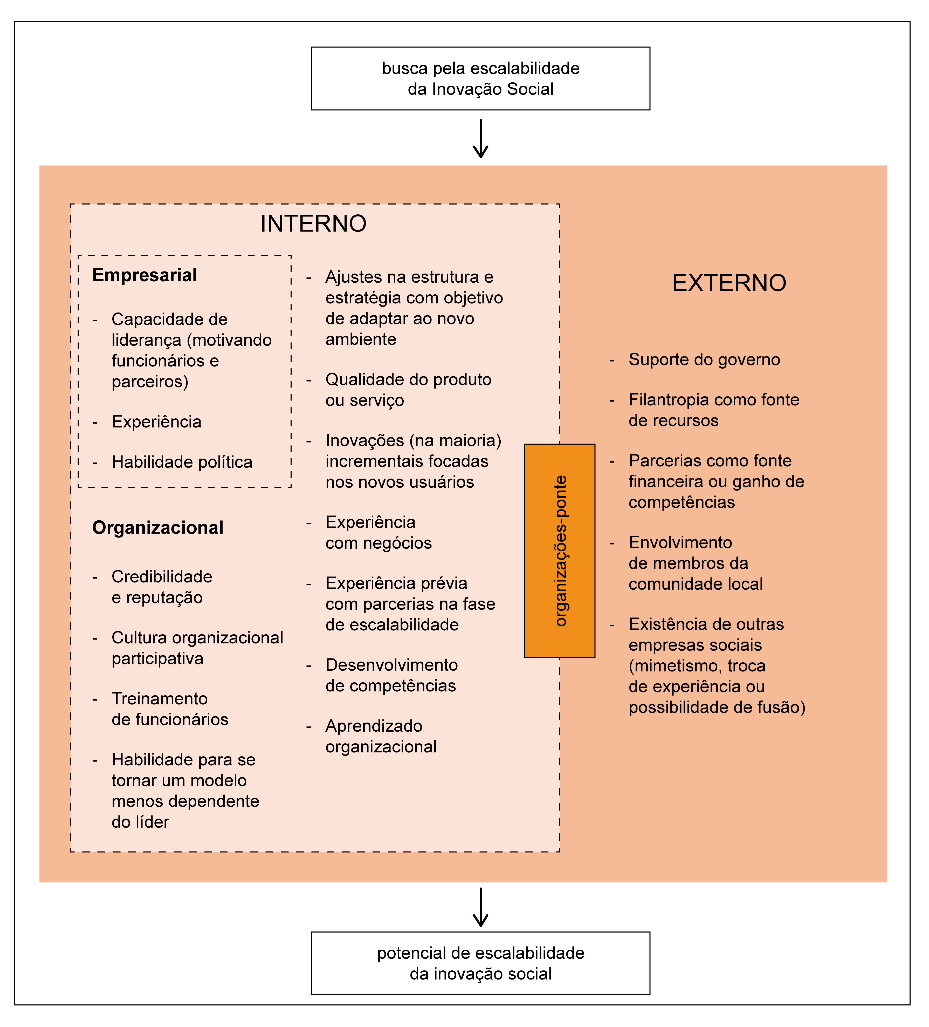

Figura 1: Fatores promotores da escalabilidade. Fonte: SILVA; TAKAHASHI; SEGATTO, 2016

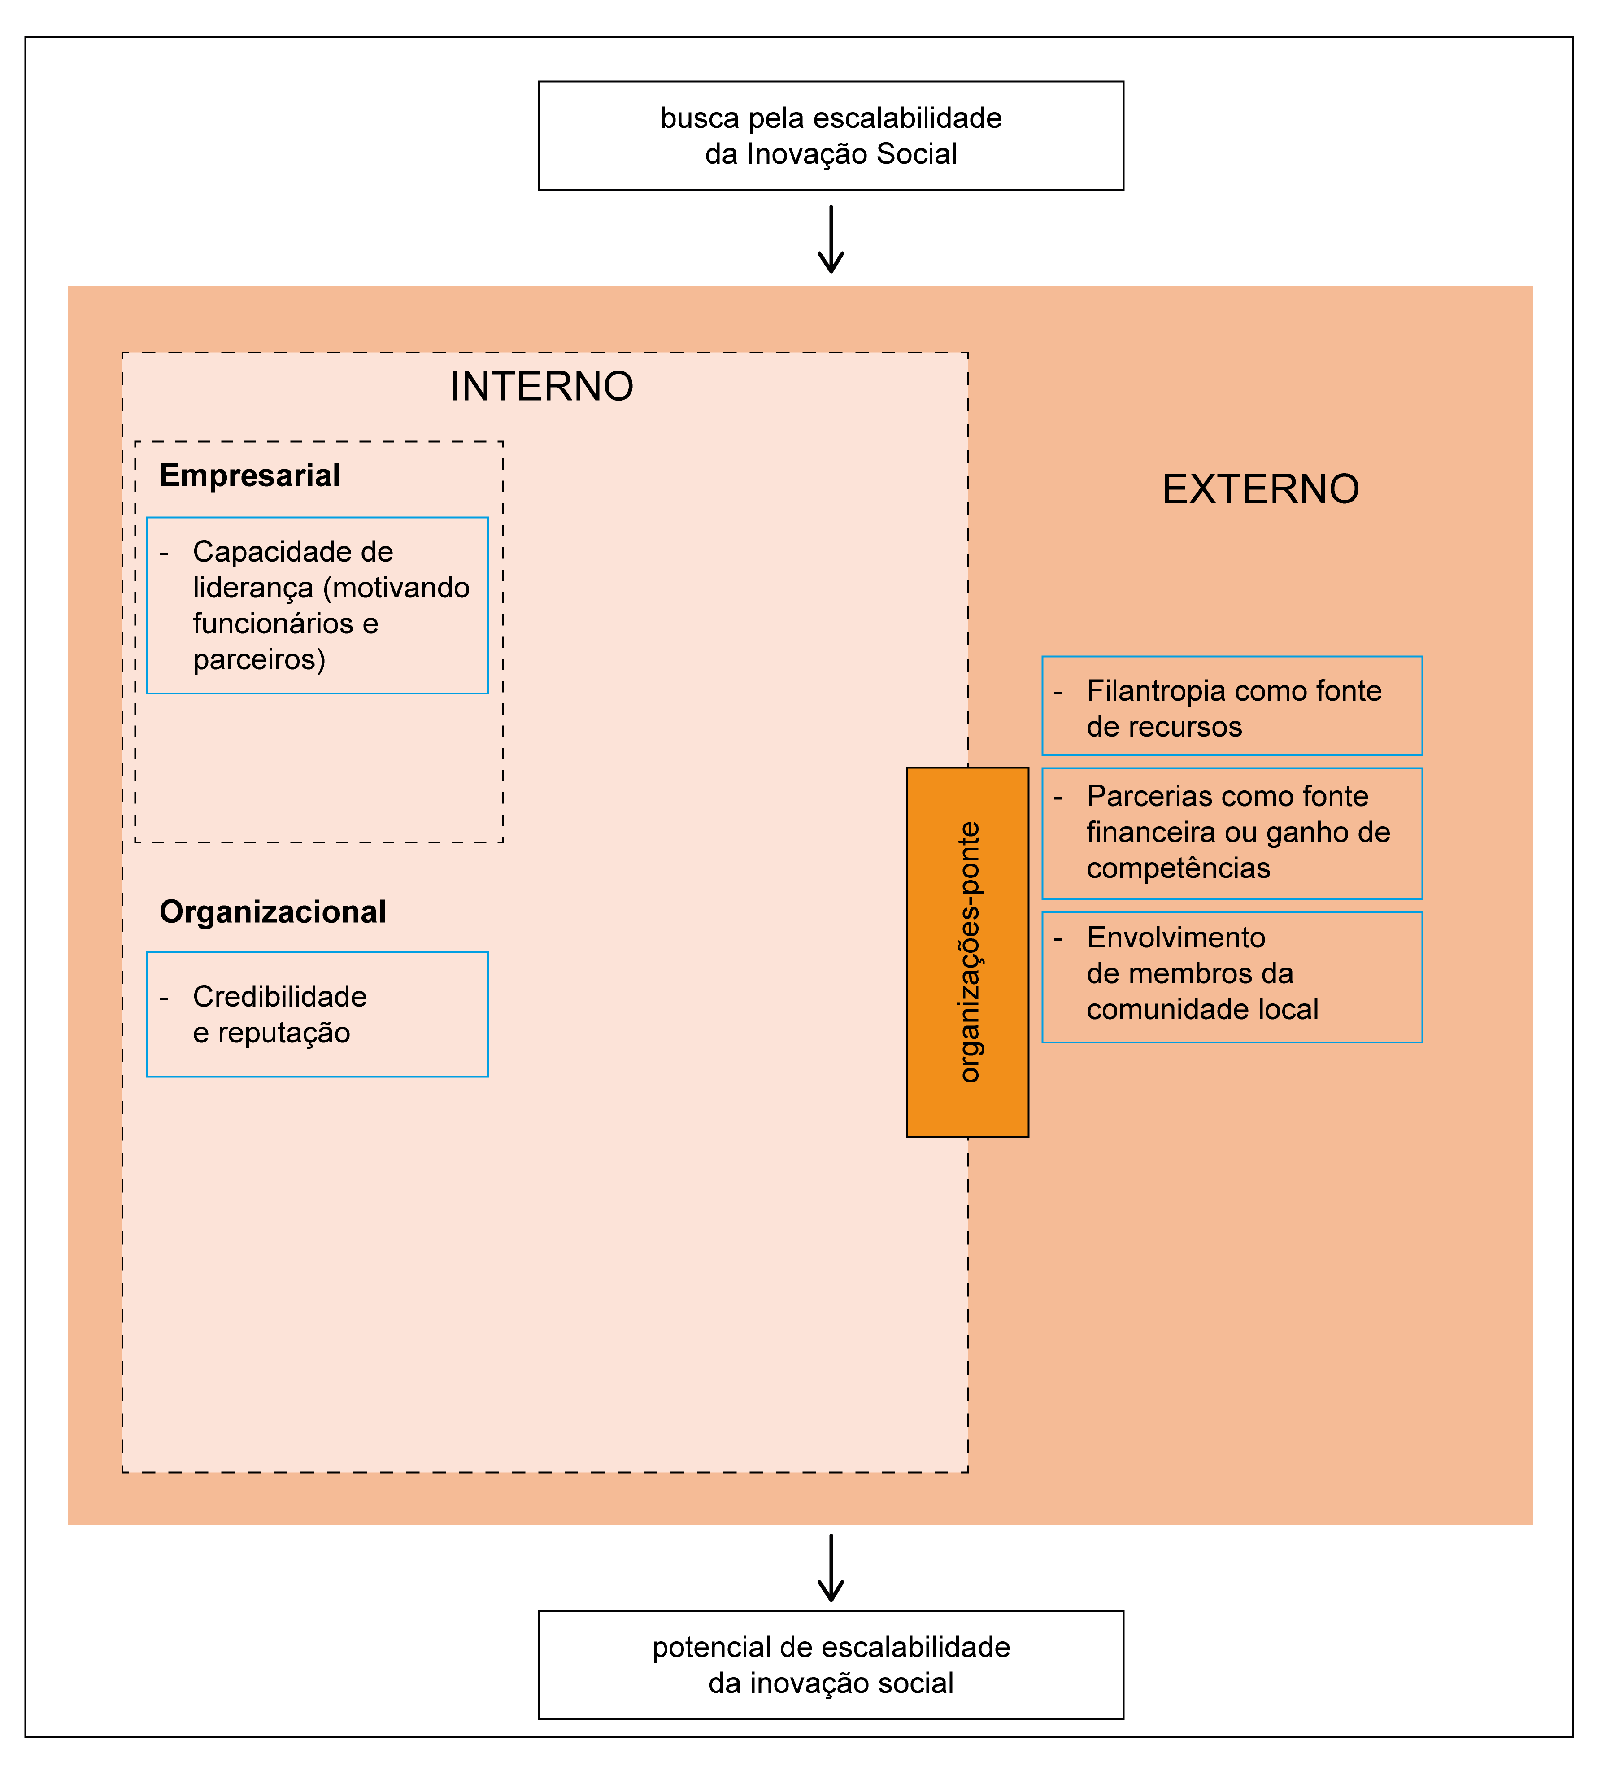

Figura 2: Fatores promotores da escalabilidade no projeto “Voz das Comunidades”. Fonte: SILVA; TAKAHASHI; SEGATTO, 2016, adaptado pelos autores

    - Fatores promotores da escalabilidade no projeto “Voz das Comunidades”
A partir da Figura 2, é possível observar os fatores apontados como promotores da escalabilidade no Voz das Comunidades. Abaixo, no Quadro 1, foram detalhados a definição de cada fator no artigo e sua correlação com o caso analisado.
Quadro 1: Análise dos fatores contribuintes para escalabilidade no projeto
Fator | Definição no artigo | Relação com o Voz das Comunidades
Liderança | Engajamento de funcionários e parceiros para implementação de atividade social. | Capacidade de Rene em mobilizar a comunidade desde o início do projeto – quando ainda criança. Também se manteve como principal referência e “rosto” do projeto.
Credibilidade e reputação | Meio de obtenção de apoio na captação de recursos ou troca de experiências com parceiros | Episódio da ocupação do Complexo do Alemão que possibilitou que Rene Silva ganhasse visibilidade como figura pública mundialmente reconhecida, respeitada e influente. Junto ao seu nome, levou o VOZ que obteve um crescimento exponencial. Desse modo, novas oportunidades de apoio e captação de recursos surgiram.
Filantropia | Forma de angariação de fundos | Construção e doação da sede da redação do Voz da Comunidade, financiado pelo Luciano Huck (2011 a 2013). Em seguida, a sede da redação se mudou para um edifício de dois andares com aluguel de dois meses pago pela Coca-Cola (2015).
Parceria | Forma de angariação de fundos, aquisição de novas competências e acesso a novas tecnologias | Em 2011, o VOZ firmou uma parceria com a Rádio Globo no programa “Boa Tarde Globo”. Além disso, o jornal comunitário produz matérias que são transmitidas pela Rede Globo. Essa parceria, na área de atuação dos integrantes do jornal permite o desenvolvimento de suas competências e acesso a novas tecnologias.
Envolvimento da comunidade local | Forma de criação de valor social por meio da geração de empregos | A mobilização da comunidade local é um dos elementos principais para o funcionamento do projeto. Sem a troca de informações nos grupos, não há notícia. Para além do envolvimento informal da comunidade, os atores formais (redatores, jornalistas, editores, etc.) que trabalham no jornal, também são moradores da região e compõe a comunidade local. Esse envolvimento contribui para o crescimento do projeto e, consequentemente, geração de empregos no jornal.
Fonte: Autores
Dentre os fatores que não se enquadram na justificativa da escalabilidade do projeto, pode-se entender que o Voz das Comunidades ainda é um caso muito relacionado à figura do líder e fundador do projeto. Rene surge e se consolida como o principal ator do jornal. Essa relação de dependência trouxe muitas oportunidades, mas também é apontado pelo estudo como um fator negativo uma vez que o projeto está intimamente relacionado à imagem de seu líder. Esse componente pode ser minimizado ao criar uma cultura organizacional participativa – apontado pelo estudo como um dos fatores que proporcionam a escalabilidade – dentro da organização. Ao trazer para perto os demais funcionários e dar espaço para compor a identidade do jornal comunitário e ganhar experiência em outras áreas de atuação, novas oportunidades de expansão do projeto poderão surgir.
- Discussões
As características identificadas na pesquisa de Silva, Takahashi e Sagatto (2016), apontaram que diversos fatores estão relacionados ao aumento do impacto de uma Inovação Social. Deste modo, não foi, por si só, a invasão do Complexo do Alemão que causou a expansão do projeto. A visibilidade que o evento causou, abriu portas e, combinado a diversos outros fatores, permitiu o ganho de escala e a manutenção do projeto ao longo dos anos. Pode-se concluir, portanto, que o evento de 2010 – apesar de mais emblemático – foi um dos fatores contribuintes para a escalabilidade do Voz das Comunidades, mas não o único. Sem o fator de “envolvimento da comunidade local”, por exemplo, talvez o projeto não expandisse seu impacto ao nível que possui hoje.
O ambiente propício possibilitou que o caso fosse replicado em diferentes comunidades, impactando um maior número de pessoas (scaling up). Em paralelo, o caso se encaminhou também para a criação de um valor social no local de origem (scaling deep), mudando a prática das pessoas no dia a dia ao criar uma rede de colaboração para denunciar notícias – por exemplo. Como apontado, o objetivo inicial do projeto era resolver problemas sociais (MURRAY; CAULIER-GRICE; MULGAN, 2010). Entretanto, se expandiu como um projeto que traz contribuições para uma mudança social (CAJAIBA-SANTANA, 2014) e sistêmica, uma vez que faz uso estratégico de tecnologias de comunicação que possibilitam mecanismos de reflexão, ação e mobilização de pessoas com intuito de viabilizar mudanças sociais efetivas nas sociedades.
Dentro dos fatores mapeados pelos pesquisadores na rede meta-causal, ainda existem diversos agentes inexplorados pelo Voz das Comunidades que podem colaborar para que o projeto aumente seu impacto ainda mais. Fatores como: capacidade de organização sem a dependencia do líder, suporte governamental, troca com outras iniciativas sociais de mesmo propósito, entre outros. Dessa forma, o ambiente se tornaria mais propício para crescer ainda mais.
- Conclusão
Este atigo teve como objetivo identificar os fatores que colaboraram para o aumento do impacto do caso para Inovação Social “Voz das Comunidades”. A partir do conceito de ambiente propício à escalabilidade de uma Inovação Social proposto por Silva, Takahashi e Sagatto (2016), pode-se observar o que contribui para a construção de um ambiente interno e externo favoráveis à expansão de projetos. Desse modo, a partir da análise do histórico do caso para Inovação Social e comparação com a rede meta-causal desenvolvida pelos autores, foi possível identificar que fatores como liderança, credibilidade e reputação, filantropia, parcerias e envolvimento de membros da comunidade colaboraram para o ganho de escala do projeto.
Apesar dos fatores apontados como responsáveis pela escalabilidade do caso, ainda há outros inexplorados que podem colaborar para que o projeto cresça ainda mais. Deste modo, como desdobramento, torna-se possível uma pesquisa que aponte possíveis caminhos de expansão, observando os agentes da rede meta-causal ainda inexplorados pelo Voz das Comunidades. Essa pesquisa pode ser realizada de modo conjunto aos integrantes do projeto, analisando as possibilidades reais e estratégias de atuação.
Referências
BETIM, Felipe. A voz da comunidade que corre o Rio. El País, [S. l.], 4 abr. 2015. Disponível em: https://brasil.elpais.com/brasil/2015/04/05/politica/1428194084_073598.html. Acesso em: 5 jan. 2023.
BOLZAN, Larissa Medianeira; BITENCOURT, Claudia Cristina; MARTINS, Bibiana Volkmer. Exploring the scalability process of social innovation. Emerald insight, [s. l.], 2019. Disponível em: https://www.emerald.com/insight/content/doi/10.1108/INMR-05-2018-0029/full/pdf . Acesso em: 4 dez. 2022.
CAJAIBA-SANTANA, Giovany. Social innovation: Moving the field forward. A conceptual framework. Technological Forecasting and Social Change, [s. l.], 2014.
COMUNICAÇÃO COMUNITÁRIA. Voz das Comunidades e sua trajetória de engajamento social, [s. l.], 4 dez. 2020. Disponível em: http://www.comcom.fac.unb.br/referencias/estudo-de-caso/153-voz-das-comunidades-e-sua-trajetoria-de-engajamento-social.html. Acesso em: 4 jan. 2023.
COSTA, Rafael. Com diversas conquistas e novos desafios, Voz das Comunidades completa 17 anos. Voz das Comunidades, [S. l.], 15 ago. 2022. Disponível em: https://www.vozdascomunidades.com.br/geral/com-diversas-conquistas-e-novos-desafios-voz-das-comunidades-completa-17-anos/. Acesso em: 4 jan. 2023.
COSTA, Rafael. Moradores de favela marcam presença na COP 27; evento está sendo realizado no Egito. Voz das Comunidades, [S. l.], p. 1-1, 16 nov. 2022. Disponível em: https://www.vozdascomunidades.com.br/geral/moradores-de-favela-marcam-presenca-na-cop-27-evento-esta-sendo-realizado-no-egito/. Acesso em: 5 jan. 2023.
DIREITOS HUMANOS: ONU realiza roda de conversa sobre gênero e raça no Complexo do Alemão. ONU, [S. l.], 8 dez. 2022. Disponível em: https://brasil.un.org/pt-br/210691-direitos-humanos-onu-realiza-roda-de-conversa-sobre-genero-e-raca-no-complexo-do-alemao. Acesso em: 4 jan. 2023.
FLOR, Amanda. Voz das Comunidades: um exemplo de como o jornalismo cidadão de base comunitária pode impactar a vida do jovem comunicador popular. 2019. Monografia (Bacharelado em Jornalismo) - Faculdades Integradas Hélio Alonso, [S. l.], 2019.
FREITAS, Ariel. De “cara nova”, aplicativo do Voz das Comunidades oferece interatividade maior com o morador. Voz das Comunidades, [S. l.], 5 jul. 2022. Disponível em: https://www.vozdascomunidades.com.br/geral/de-cara-nova-aplicativo-do-voz-das-comunidades-oferece-interatividade-maior-com-o-morador/. Acesso em: 4 jan. 2023.
MOORE, Michele-Lee; RIDDELL, Darcy; VOCISANO, Dana. Scaling Out, Scaling Up, Scaling Deep: Strategies of Non-proﬁts in Advancing Systemic Social Innovation. The Journal of Corporate Citizenship, [s. l.], 2015. Disponível em: https://www.researchgate.net/publication/298971574_Scaling_Out_Scaling_Up_Scaling_Deep_Strategies_of_Non-profits_in_Advancing_Systemic_Social_Innovation. Acesso em: 4 dez. 2022.
MULGAN, Geoff. The process of social innovation. Innovations: Technology, Governance, Globalization, [s. l.], 2006.
MURRAY, Robin; CAULIER-GRICE, Julie; MULGAN, Geoff. The process of social innovation. In: The Open Book of Social Innovation. [S. l.: s. n.], 2010.
NASCIMENTO, Alana; GUIMARÃES, Matheus. VOZ das Comunidades conta a história da Tia Bete no RJTV – GLOBO. Voz das Comunidades, 2023. Disponível em: https://www.youtube.com/watch?v=ZOxRzejFHZQ. Acesso em: 4 jan. 2023.
OLIVEIRA, Cinthya. VOZ que ecoa: narrativas e redes de mobilização para mudança social. Associação dos Magistrados do Estado do Rio de Janeiro (AMAERJ), [s. l.], 20 out. 2022. Disponível em: https://www2.amaerj.org.br/premio/noticias/conheca-os-finalistas-do-11o-premio-amaerj-patricia-acioli-de-direitos-humanos/. Acesso em: 2 jan. 2023.
RIDDELL, Darcy; MOORE, Michele-Lee. Scaling Up, Out, Deep. In: Living Guide to Social Innovation Labs. [S. l.], 2015. Disponível em: https://mars-solutions-lab.gitbook.io/living-guide-to-social-innovation-labs/doing/scaling/scaling-up-out-deep. Acesso em: 5 dez. 2022.
SCHMIDT, Selma. Jornal 'Voz da comunidade' completa 16 anos com tiragem 150 vezes maior. O Globo, [S. l.], 13 ago. 2021. Disponível em: https://oglobo.globo.com/rio/jornal-voz-da-comunidade-completa-16-anos-com-tiragem-150-vezes-maior-conseguimos-virar-referencia-diz-rene-silva-1-25153380/. Acesso em: 5 jan. 2023.

SILVA, Rene. A importância da comunicação comunitária. TEDx Talks, 2019. Disponível em: https://www.youtube.com/watch?v=0RY7ZxGqchA. Acesso em: 4 jan. 2023.
SILVA, Rene. Dando voz à comunidade. TEDx Talks, 2016. Disponível em: https://www.youtube.com/watch?v=A56feDb1UF4. Acesso em: 4 jan. 2023.
SILVA, Rodrigo Luiz Morais da; TAKAHASHI , Adriana Roseli Wünsc; SEGATTO, Andrea Paula. Scaling up social innovation: a meta-synthesis. RAM. Revista de Administração Mackenzie, [s. l.], 2016. Disponível em: https://www.scielo.br/j/ram/a/cXYVrXNhcYw6H8VGWLHbSHQ/?lang=en. Acesso em: 4 dez. 2022.
VOZ DAS COMUNIDADES. [S. l.], 2022. Disponível em: https://www.vozdascomunidades.com.br/nossa-historia-2/#. Acesso em: 2 jan. 2023.
VOZ DAS COMUNIDADES: da favela para o mundo. Veja Rio, [S. l.], 6 nov. 2017. Disponível em: https://vejario.abril.com.br/cidade/voz-das-comunidades-da-favela-para-o-mundo/. Acesso em: 5 jan. 2023.
WESTLEY, Frances; ANTADZE, Nino; RIDDELL, Darcy J.; ROBINSON, Kirsten; GEOBEY, Sean. Five Configurations for Scaling Up Social Innovation: Case Examples of Nonprofit Organizations From Canada. The Journal of Applied Behavioral Science, [s. l.], 2014. Disponível em: https://uwaterloo.ca/waterloo-institute-for-social-innovation-and-resilience/sites/ca.waterloo-institute-for-social-innovation-and-resilience/files/uploads/files/5_configurations.pdf. Acesso em: 5 dez. 2022.

